《Java程序设计大作业》设计说明书

题目： 接球游戏

班级： 1605 专业: 计算机科学与技术
学号： 1030416527 姓名： 张樊

上课老师: 张 桂 珠
评定成绩： 日期: 2018.6

- 题目内容
设计一个接球游戏，在一个矩形框内又不断移动的小球，在矩形的四条边上有四块板，通过鼠标控制四块板的移动来接住小球，避免使其碰到矩形边缘。每接住一次小球，得分加一。每点击一下鼠标可以从矩形中点生成一个新的小球，并且小球的速度随机，方向为随机右下角方向，以此来增加游戏难度。
若有一个小球没被接住碰到了边界，则游戏失败。在游戏失败时，显示游戏得分。

- 设计思路

游戏的初始界面通过简单的布局完成。Game.java负责生成初始界面，使用VerticalBox布局，由一个游戏图标和两个按钮来构成，分别为“开始游戏”按钮和退出按钮。为按钮注册事件，点击“开始游戏”按钮时，生成游戏界面。游戏界面由4个类组成，Ball.java 控制小球的生成和运动，BallPanel.java负责画出小球及四块接板的运动，也控制生成多个小球，BouncingBall.java负责生成前两个类的界面，也就是开始游戏按钮所要调用的类，RepaintTimer可以释放一定内存，它使程序不是实时调用，而是间断调用。
Ball类中定义了小球的坐标和速度，其中小球的速度为1~5位随机数位移量，
而且小球位移的方向是随机左下角方向 ，如下dx,dy
dx = generator.nextInt(5) + 1; // change in x (1-5 pixels)
dy = generator.nextInt(5) + 1; // change in y (1-5 pixels)
小球的运动通过每30毫秒运行一次线程来显示新的位置，并且同时对其进行碰板的判断。

在BallPanel中画出了小球和四块板。四块板长度为100，宽度为20，小球直径为30。小球的颜色我写了一个颜色数组来选择随机颜色。
private static Color[] color={Color.BLACK,Color.BLUE,Color.CYAN,Color.GREEN, Color.ORANGE,Color.YELLOW,Color.RED,Color.PINK,Color.LIGHT_GRAY,Color.MAGENTA};

四块板的位置通过鼠标移动事件来确定
public void mouseMoved(MouseEvent e) {
mouse_x=e.getX();
mouse_y=e.getY();
board1=mouse_y;
board2=mouse_y;
repaint();
}
每当鼠标移动，得到鼠标当前的坐标值，重新绘图，用它的纵坐标来实施控制四块板的移动。

每当鼠标点击一下，可以生成一个新的小球，分配一个新的线程
public void mouseClicked(MouseEvent event) {
createBall(event); // delegate call to ball starter
RepaintTimer timer = new RepaintTimer(parentWindow);
threadExecutor.execute(timer);
}
CreateBall 用来生成新小球，小球的初始位置固定为游戏窗口中心，颜色随机，然后把该小球添加到arraylist中，这样可以不限生成小球的数量，每当数组存满之后，ArrayList可以自动分为新的内存。

在小球的运动过程中，有一系列的条件来判断其是否碰到板。判断点为小球左上角坐标
if(((x>=BallPanel.MAX_X-BallPanel.BALL_SIZE-16)&&(x<=BallPanel.MAX_X)&&(y>=BallPanel.board1-100)&&(y<=BallPanel.board1))||((x<=20)&&(x>=0)&&(y>=BallPanel.MAX_Y-BallPanel.board2)&&(y<=BallPanel.MAX_Y-BallPanel.board2+100)))
这个条件用来判断小球与左右两块板的碰撞，当小球的位置位于窗口宽度MAX_X-左板宽度并且纵坐标位于左板长度100的坐标范围内，或者MAX_X-右板宽度并且纵坐标位于右板长度100的坐标范围内，小球的移动方向就会反向，表明其被反弹 dx=-dx

if((y>=0)&&(y<=20)&&(x>=BallPanel.MAX_Y-BallPanel.board2)&&(x<=BallPanel.MAX_Y-BallPanel.board2+100)||((y>=BallPanel.MAX_Y-BallPanel.BALL_SIZE-18)&&(y<=BallPanel.MAX_Y)&&(x>=BallPanel.board2-100-5)&&(x<=BallPanel.board2+5)))
这个条件同上述一样，只不过是用来控制小球竖直方向速度的反弹。当小球的位置位于窗口宽度MAX_Y-上板宽度并且纵坐标位于上板长度100的坐标范围内，或者MAX_Y-下板宽度并且纵坐标位于下板长度100的坐标范围内，小球的移动方向就会反向，表明其被反弹 dy=-dy

如果上述两者条件都没达到，则说明没有接住该球，游戏失败。这时使用弹窗来提示玩家。
先将每个小球的运行线程停掉，即
for(int i=0;i<BallPanel.ballarray.size();i++) {
BallPanel.ballarray.get(i).flag=false;
}
初始化时小球的flag为true，线程只在flag为true的情况下运行。然后弹窗提示游戏结束并且同时给出玩家得分。
得分的计算为每当上面的碰撞条件满足，得分加一，最后在弹窗中输出分值
JOptionPane.showMessageDialog(BallPanel.parentWindow, "Game Over"+"\n"+"你的得分："+ BallPanel.c,"提示", JOptionPane.INFORMATION_MESSAGE);

BallPanel.c即为得分

在弹窗结束后程序会返回到游戏开始界面，这时就需要把当前的窗口关闭，同时还要做一系列清理来保证下一次游戏的正常运行。
BallPanel.parentWindow.dispose();
BallPanel.c=0;
BallPanel.ballarray.clear();
BallPanel.count=0;
这里我把得分初始化为0，把现存的所有小球都删掉，这里count的作用为在新建小球并为其分配线程时正确地找到其在arraylist中的位置。

至于开始界面，就是一个verticalBox，一个放图片，另外两个方按钮。开始游戏注册的鼠标监听事件为生成一个BouncingBall的界面，退出按钮即为使程序退出。

3.源文件代码
Ball.java
import java.awt.Color;
import java.util.Random;
import javax.swing.JOptionPane;

public class Ball implements Runnable {
public double x; // horizontal position of ball
public double y; // vertical position of ball
public double dx; // change in horizontal position of ball
public double dy; // change in vertical position of ball
public boolean flag=true;

private static final Random generator = new Random();
public Color C;

public Ball(int xPos, int yPos) {
dx = generator.nextInt(5) + 1; // change in x (1-5 pixels)
dy = generator.nextInt(5) + 1; // change in y (1-5 pixels)
x = xPos; // set ball to horizontal position of mouse press
y = yPos; // set ball to vertical position of mouse press
}

// bounces ball perpetually until window is closed
public void run() {
while (flag) {// infinite loop {
try {
Thread.sleep(30); // sleep for 20 milliseconds
}
// process InterruptedException during sleep
catch (InterruptedException exception) {
exception.printStackTrace();
}
if(((x>=BallPanel.MAX_X-BallPanel.BALL_SIZE-16)&&(x<=BallPanel.MAX_X)&&(y>=BallPanel.board1-100)&&(y<=BallPanel.board1))
||((x<=20)&&(x>=0)&&(y>=BallPanel.MAX_Y-BallPanel.board2)&&(y<=BallPanel.MAX_Y-BallPanel.board2+100))){
dx=-dx;
BallPanel.c++;
}
else if((y>=0)&&(y<=20)&&(x>=BallPanel.MAX_Y-BallPanel.board2)&&(x<=BallPanel.MAX_Y-BallPanel.board2+100)
||((y>=BallPanel.MAX_Y-BallPanel.BALL_SIZE-18)&&(y<=BallPanel.MAX_Y)&&(x>=BallPanel.board2-100-5)&&(x<=BallPanel.board2+5))){
dy=-dy;
BallPanel.c++;
}
else if((x<20)||(x>BallPanel.MAX_X-20)||(y<20)||(y>BallPanel.MAX_Y-20)){

for(int i=0;i<BallPanel.ballarray.size();i++) {
BallPanel.ballarray.get(i).flag=false;
}
JOptionPane.showMessageDialog(BallPanel.parentWindow, "Game Over"+"\n"+"你的得分："+ BallPanel.c,"提示", JOptionPane.INFORMATION_MESSAGE);
BallPanel.parentWindow.dispose();
BallPanel.c=0;
BallPanel.ballarray.clear();
BallPanel.count=0;
}
x += dx; // determine new x-position
y += dy; // determine new y-position
}
}

// get horizontal position of ball
public double getX() {
return x; // return x value
}

// get vertical position of ball
public double getY() {
return y; // return y value
}
}

BallPanel.java
import java.awt.*;
import java.awt.event.*;
import javax.swing.*;
import java.util.concurrent.ExecutorService;
import java.util.concurrent.Executors;
import java.util.Random;
import java.util.ArrayList;

public class BallPanel extends JPanel {

public static int count=0;
public static int c=0;
public static ArrayList<Ball> ballarray = new ArrayList<Ball>(20);
//private Ball[] ball= new Ball[MAX_BALL]; // bouncing ball
private ExecutorService threadExecutor; // for running Ball runnable
public static JFrame parentWindow; // parent window of JPanel

public final static int MAX_X = 500; // horizontal edge of JPanel
public final static int MAX_Y = 500; // vertical edge of JPanel
private static Color[] color={Color.BLACK,Color.BLUE,Color.CYAN,Color.GREEN,
Color.ORANGE,Color.YELLOW,Color.RED,Color.PINK,Color.LIGHT_GRAY,Color.MAGENTA};
private static final Random rand = new Random();
public static int BALL_SIZE=30;
public double mouse_x=0;
public double mouse_y=0;
public static double board1=MAX_Y/2,board2=MAX_X/2;

public BallPanel(JFrame window) {
parentWindow = window; // set parent window of JPanel

// create ExecutorService for running ball runnable
threadExecutor = Executors.newCachedThreadPool();

// anonymous inner class handles mouse events
this.addMouseListener(
new MouseAdapter() {
public void mouseClicked(MouseEvent event) {
createBall(event); // delegate call to ball starter
RepaintTimer timer = new RepaintTimer(parentWindow);
threadExecutor.execute(timer);
}
});
this.addMouseMotionListener(
new MouseAdapter() {
public void mouseMoved(MouseEvent e) {
mouse_x=e.getX();
mouse_y=e.getY();
board1=mouse_y;
board2=mouse_y;
repaint();
}
});
}

// create a ball if no ball exists and set it in motion
private void createBall(MouseEvent event) {
Ball ball=new Ball(MAX_X/2-BALL_SIZE/2,MAX_Y/2-BALL_SIZE/2); // create new ball
ball.C= color[rand.nextInt(color.length)];
ballarray.add(ball);
threadExecutor.execute(ballarray.get(count)); // set ball in motion
count++;

}

// return minimum size of animation
public Dimension getMinimumSize() {
return getPreferredSize();
}

// return preferred size of animation
public Dimension getPreferredSize() {
return new Dimension(MAX_X, MAX_Y);
}

// draw ball at current position
public void paintComponent(Graphics g) {
super.paintComponent(g);
for(int i=0;i<ballarray.size();i++) {
g.setColor(ballarray.get(i).C); // set color
g.fillOval((int)ballarray.get(i).x, (int)ballarray.get(i).y, BALL_SIZE, BALL_SIZE); // draws
}
g.setColor(Color.magenta);
g.fillRect(0, (int)(MAX_X-board1), 20, 100);
g.fillRect((int)MAX_X-20, (int)board2-100, 20, 100);
g.fillRect((int)(MAX_X-board1),0,100,20);
g.fillRect((int)board2-100,(int)MAX_Y-20,100,20);
}
}

BouncingBall.java
import javax.swing.JFrame;

public class BouncingBall extends JFrame {
private final BallPanel ballCanvas; // JPanel in which ball bounces

public BouncingBall() {
ballCanvas = new BallPanel(this); // create new BallPanel
add(ballCanvas); // add BallPanel to JFrame
pack(); // make window just large enough for its GUI
setVisible(true); // show window
}
}

Game.java
import java.awt.*;
import java.awt.event.*;
import javax.swing.*;

public class Game extends JFrame{
public Game() {
super("弹球游戏");
Box verticall=Box.createVerticalBox();
Icon icon=new ImageIcon("ball.png");
JLabel label=new JLabel(icon);
verticall.add(label);
verticall.add(Box.createVerticalStrut(20));
JButton start=new JButton(" 开始游戏 ");
start.addActionListener(new ActionListener() {
public void actionPerformed(ActionEvent event) {
BouncingBall bouncingball = new BouncingBall();
}
});
verticall.add(start);
verticall.add(Box.createVerticalStrut(20));
JButton exit=new JButton(" 退出 ");
exit.addActionListener(new ActionListener() {
public void actionPerformed(ActionEvent event) {
System.exit(0);
}
});
verticall.add(exit);
Container c=getContentPane();
c.setLayout(new FlowLayout());
c.add(verticall);
setSize(300,300);
setVisible(true);
}
public static void main(String args[]) {
Game application = new Game();
application.setDefaultCloseOperation(EXIT_ON_CLOSE);
}
}

RepaintTimer.java
import javax.swing.JFrame;

public class RepaintTimer implements Runnable {
private final JFrame repaintComponent;

public RepaintTimer(JFrame frame) {
// specify component to be repainted
repaintComponent = frame;
}

public void run() {
while (true) {
try {
Thread.sleep(20);
}
catch (InterruptedException ex) {
ex.printStackTrace();
}
repaintComponent.repaint(); // repaint the component
}
}
}
- 运行测试结果
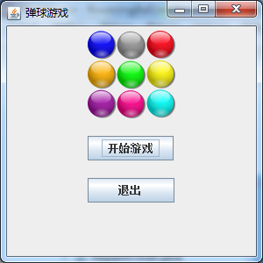

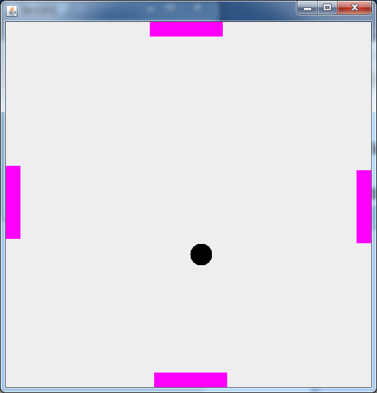

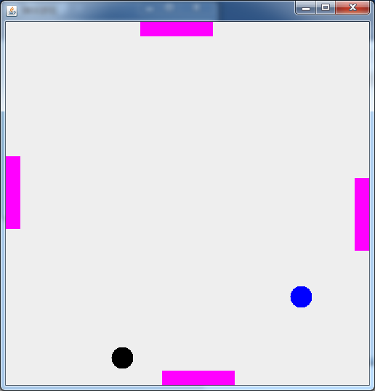
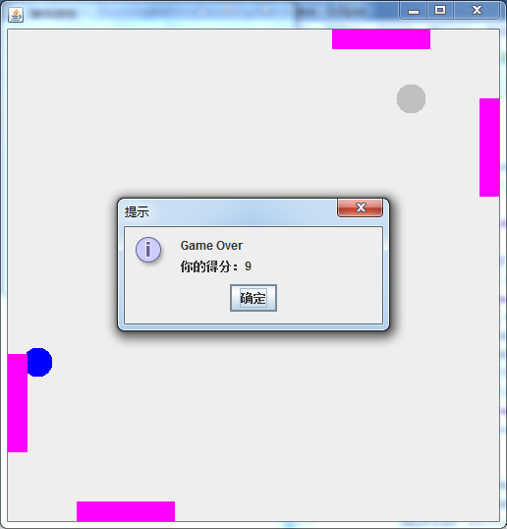

4、心得体会
在实现程序时，学会了使用多线程来事整个程序可运行多个事项，从而才能达到实现多个小球的效果。在控制板的移动时，学会了使用鼠标移动事件，它可以实时地得到鼠标的位置，用来控制板十分方便。在控制小球的数量上，学会了使用arraylist数组，它可以在内存使用完时自动分配新的内存，所以永远不用担心数量上界问题，使得想要几个球就可以生成几个球。

